**Exercices : circuit électrique simple**

[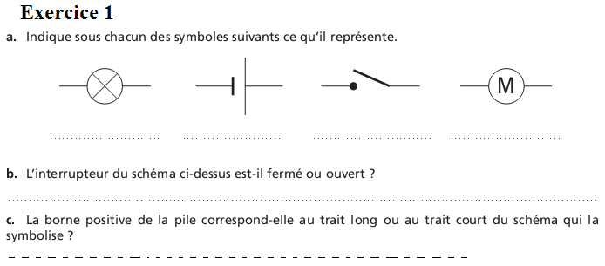](http://Www.AdrarPhysic.Fr)

[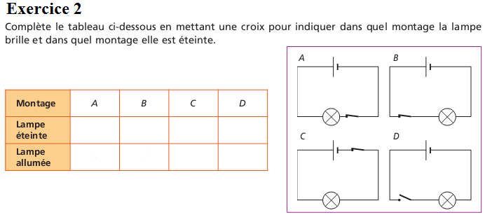](http://Www.AdrarPhysic.Fr)

[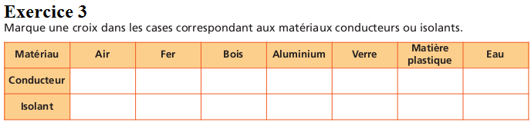](http://Www.AdrarPhysic.Fr)

[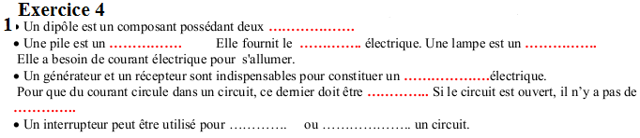](http://Www.AdrarPhysic.Fr)

[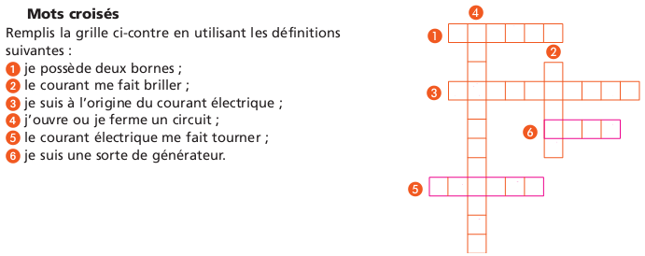](http://Www.AdrarPhysic.Fr)